江西省2025年初中学业水平考试
历史试题
一、单项选择题（本大题共20小题，每小题2分，共40分）
在每小题列出的四个备选项中只有一项最符合题目要求，请将其代码填涂在答题卡相应的位置。错选、多选或未选均不得分。
1. 下图中的文物可以印证河姆渡人（ ）
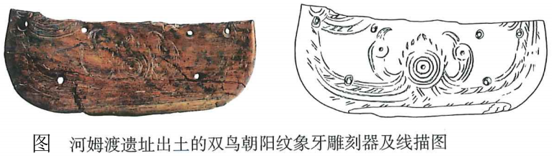
A. 能够制作玉器 B. 懂得饲养家畜 C. 掌握了雕刻技术 D. 会建造干栏式房屋
2. 随着吴国、楚国等力量的消长，它们在江西的势力范围也不断变化，大致形成了“吴头楚尾”的态势。江西“吴头楚尾”的历史缘于（ ）
A. 商汤灭夏 B. 盘庚迁殷 C. 武王伐纣 D. 诸侯争霸
3. 据《汉书·地理志》记载，南海郡（广东珠江三角洲）原为南越地，始皇三十三年（前214年）秦灭南越后建郡。材料反映的制度（ ）
A. 削弱了丞相权力 B. 加强了中央集权 C. 阻碍了经济交流 D. 扩大了分封范围
4. 自东晋时期开始，江西地区田地被广泛开垦，水稻和农作物种植技术也得到了大幅提高。出现这种现象的主要原因是（ ）
A. 南方商业繁荣 B. 都江堰水利工程的修建
C. 北方人口南迁 D. 南方地区政权更迭频繁
5. 继公元640年（贞观十四年）唐弘化公主嫁给吐谷浑之后，文成公主、金城公主嫁去吐蕃，宁国、崇徽等公主嫁去回纥。这主要反映了唐朝的（ ）
A. 民族政策 B. 边界贸易 C. 崇文抑武方针 D. 藩镇割据局面
6. 乾隆、嘉庆时，景德镇“民窑二三百区，终岁烟火相望，工匠人夫不下数十余万”材料可直接用于研究清朝（ ）
A. 农业发展状况 B. 手工业发展状况 C. 边疆治理措施 D. 科举考试的变化
7. “洋务运动是由省级督抚在没有中央指导的情形下率先发动的。虽然李鸿章在1870年以后行使了某些中央政府的职能，但他基本上仍是一个封疆大员，不能替代中央政府。”材料认为洋务运动（ ）
A. 没有取得任何成效 B. 片面发展军事工业 C. 中央统筹协调不足 D. 直接导致清朝覆亡
8. 下图反映的历史事件（ ）
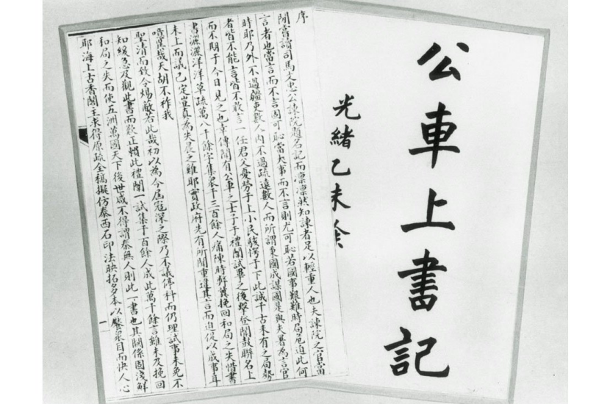
A. 揭露了英法联军的侵略行为 B. 拉开了变法维新运动的序幕
C. 表达了农民要求得到土地的愿望 D. 打击了帝国主义瓜分中国的野心
9. 他公开宣称自己只是一个临时大总统，暂时担任此职只是为了号召国民团结一致、投身革命，一旦一个稳固的共和政府得以建立，便准备退位让贤。材料中的“他”是（ ）
A. 孙中山 B. 黄兴 C. 黎元洪 D. 张作霖
10. 周恩来曾说：“当时，国民党不但思想上依靠我们，复活和发展他的三民主义，而且组织上也依靠我们”。周恩来描述的这种情况发生于（ ）
A 二次革命期间 B. 护国战争期间 C. 国民革命时期 D. 土地革命时期
11. 1942年，在云南省防空司令部任职的何亮采写了一封家书，内附一份“抄寄民众疏散避难方法”（内容节选如下）。据此可知当时（ ）
（1）避难以“疏散”、“隐蔽”、“镇静”为原则；
……
（9）既已隐蔽，不论敌机到达已否，不可向外窥视、偷瞧，以免暴露；
（10）敌机若已在附近投弹，不可群起奔避，以免敌人用机枪扫射。

A. 日本军机轰炸平民百姓 B. 抗日民族统一战线初步形成
C. 抗战开始进入相持阶段 D. 革命根据地成为游击基地
12. 为了制定解放全中国的具体行动纲领，1947年12月，中共中央在陕北米脂县杨家沟召开会议。毛泽东在会上作了《目前形势和我们的任务》的报告。“目前形势”是（ ）
A. 人民解放军占领南京 B. 解放战争转入战略进攻
C. 国共双方达成“双十协定” D. 国民党军队主力基本被消灭
13. 下图反映我国当时（ ）
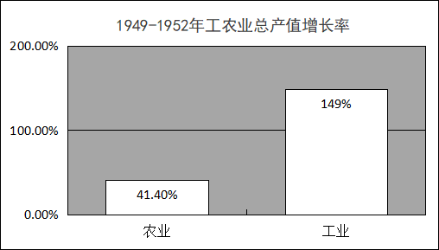
A. 公私合营成效显著 B. 国民经济恢复发展
C. 农业的社会主义改造完成 D. 第一个五年计划开始执行
14. 某同学出生于2010年，她和同龄的同学准备开展项目式学习活动，任务是整理自己出生年份以后发生的历史事件。以下可纳入其中的是（ ）
A. “辽宁舰”交接入列 B. 中葡两国举行澳门交接仪式
C. 基辛格秘密访问中国 D. 神舟五号载人飞船升入太空
15. 《汉谟拉比法典》规定：男性家长对奴隶有生杀予夺之权；丈夫是法律承认无可争辩的一家之主，是妻儿的所有人，甚至他可以典当或出卖他（她）们。由此可知（ ）
A. 古巴比伦实行君主专制制度 B. 《汉谟拉比法典》内容广泛
C. 古巴比伦实行家庭奴隶制度 D. 《汉谟拉比法典》源远流长
16. 在人口和贸易量方面，中世纪西欧的城市是微不足道的，但是由于拥有日益增长的自治权和政治力量，逐渐被公认为新的社会成分。材料意在强调中世纪西欧城市（ ）
A. 完全摆脱了封建领主控制 B. 社会经济发展落后
C. 是一个相对自治的共同体 D. 在规模上微不足道
17. “数以百万计的人口从乡村迁移到工业中心……在休闲时间，他们聚集到一起进行体育活动，英式足球和美国棒球都因此成为了大众运动。”材料旨在说明工业革命的（ ）
A. 背景 B. 含义 C. 特点 D. 影响
18. 绘制知识结构图有助于整体理解历史。下图中①处应填（ ）
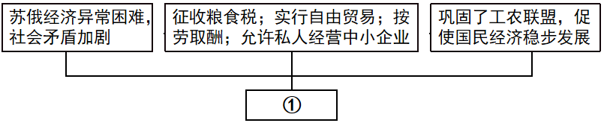
A. 新经济政策 B. 明治维新 C. 1861年农奴制改革 D. 罗斯福新政
19. 下图漫画反映了（ ）
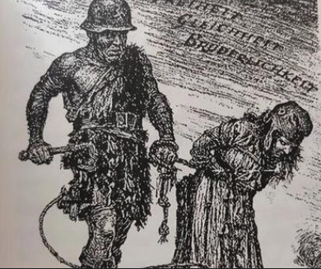
图 《1940年的法兰西》（创作于1940年7月17日）
A. 德国负隅顽抗 B. 法国战败受辱 C. 二战全面爆发 D. 欧洲战事结束
20. 1985年，针对美国“星球大战”计划，密特朗号召西欧国家在新兴科技领域进行合作，建立一个“欧洲工艺技术共同体”。这有利于（ ）
A. 促进联合国的成立 B. 增强“华沙条约组织”实力
C. 推动欧共体的成立 D. 加快欧洲一体化的进程
二、综合题（本大题共4小题，共40分）
21. 时空观念既是认识历史的观念，也是认识历史的方法。阅读材料，回答问题。
材料
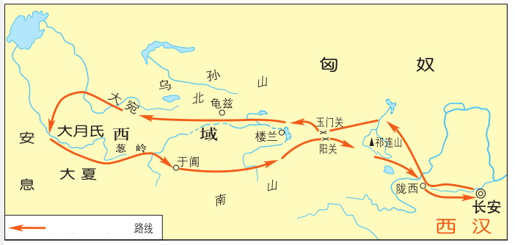
图1
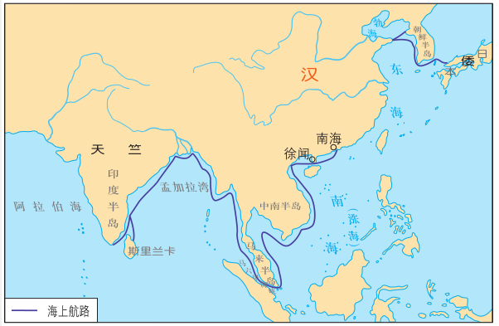
图2
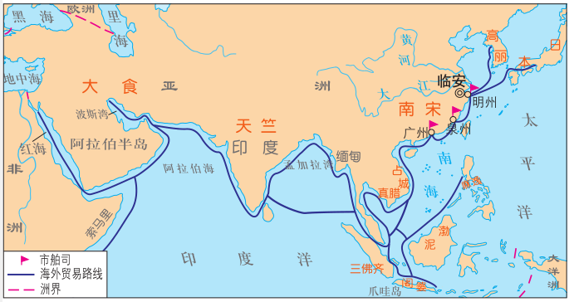
图3
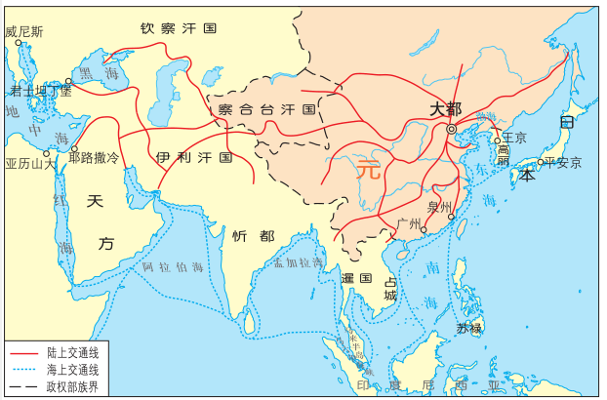
图4
（1）请从材料中任选一幅图，给它补充一个合适的标题，并说明理由。
（2）综合以上图片并结合所学知识，你能获得哪些历史信息。
22. 对史料的研习与运用是解释历史的重要能力体现，文学艺术作品也具有一定的证史价值。阅读材料，回答问题。
材料
组诗《黄河大合唱》、电影《上甘岭》、歌曲《国际歌》、歌曲《马赛曲》、小说《暴风骤雨》、诗歌《七律·长征》、抗美援朝、巴黎公社运动、解放战争、红军长征、抗日战争、法国大革命

（1）请从以上文学艺术作品及历史事件中选择相对应的两组填入下表，并提炼一个主题。
主题：____________________
文学艺术作品 | 相关历史事件

（2）针对提炼的主题，结合所选文学艺术作品及相关历史事件加以阐述或说明。
（要求：语言简洁，条理清晰，思想健康）
23. 亚非拉国家为了争取民族独立，发展民族经济进行了不懈的努力。阅读材料，回答问题。
材料一 1858年8月，英国政府通过《改善印度管理法》，取消东印度公司，任命印度总督为副王，代表女王实施管理。11月，女王颁布诏书表示：“尊重当地王公的权利、尊严和荣誉”。
——摘编自刘宗绪《世界近代史》
（1）根据材料一并结合所学知识，指出英国殖民政策的调整与哪一历史事件有关。
材料二 在卡德纳斯执政期间，政府拨出大量款项用于开办学校。中学由1935年的49所增加到1941年的116所，各类业余技校由1934年的41所增加到1940年的95所。此外，政府还大力开展扫除文盲工作。1938年，墨西哥的文盲人数比1930年下降了14%。
——摘编自张建华《世界现代史》
（2）根据材料二并结合所学知识，简述卡德纳斯教育改革的意义。
材料三 推进一体化是非洲国家和人民自主选择的现代化道路。中国一直予以坚定支持并愿做非洲现代化道路的同行者。中国和非洲正在通过共同探索现代化的生动实践回答历史之问，携手推进合作共赢、和合共生、文明共兴的历史伟业。
——摘编自《人民日报》（2024年9月2日）
（3）综合上述材料并结合所学知识，就近代以来亚非拉国家发展历程谈谈你的认识。
24. 一个国家和民族的精神血脉，既需要代代守护，更需要与时俱进。一代代的江西人正是这样用行动谱写时代的华章。阅读材料，回答问题。
【文章节义】
材料一 自魏晋以来，江西人都奉行“耕读治家”的准则。两宋时期，江西多世家大族，将儒家思想和民族大义作为子弟教育与家训族规的重要内容，进一步强化了江西自古崇尚气节的传统，形成了文节并重的文化品质和独特气质，遂有“文章节义之邦”的美誉。
——摘编自方志远、汪红亮《江西历史》
（1）根据材料一，概括两宋时期江西形成文节并重文化品质的原因。
【革命正义】
材料二 五四以后，江西出现了一批勇于担当、敢于斗争的革命青年，刘和珍就是其中的典型代表。1926年，刘和珍组织北京女子师范大学学生参加抗议日本军舰驶入大沽口挑衅行动的集会游行，身遭弹击，英勇牺牲。鲁迅先生在文章中赞扬她是“百折不回”的“真的猛士”。
——摘编自廖艳彬《江西历史文化十二讲》
（2）根据材料一、二并结合所学知识，指出五四运动后江西青年涌现出精神品质与两宋时期江西形成的文化品质的相同之处。
【英雄大义】
材料三
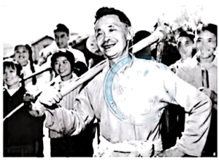 | 甘祖昌是我们共和国的开国将军，江西籍的老红军。1957年，他伤愈后不恋高位，不图享受，带领全家老少回到家乡当农民。他与群众同甘共苦，一直坚持参加劳动（如图9），把绝大部分收入都用来为家乡兴修水利。
——摘编自刘上洋《新中国七十年江西文化要览》
（3）根据材料三，概括甘祖昌将军表现出的时代精神。
【思想真义】
材料四 中国人民在实现中国梦的进程中，将按照时代的新进步，推动中华文明创造性转化和创新性发展，激活其生命力，把跨越时空、超越国度、富有永恒魅力、具有当代价值的文化精神弘扬起来。
——摘自《习近平新时代中国特色社会主义思想专题摘编》
（4）综合上述材料并结合所学知识，我们应如何赓续民族精神，谱写新时代中国特色社会主义江西新篇章。

